Velké klání v uzlování

25.listopadu 2006

Účastníci: Světýlko, Hádě, Kikina, Raple, Červ, Mat, Kašpárek, Poděs, Kody a Medvěd coby fotograf ☺

Letošní ročník Velkého klání se konal na klubovně u Delfínů (93. oddíl vodních skautů). Lidičky se začali scházet tak kolem deváté. Hádě, která dorazila spolu s Copánkem, byla mírně překvapena nutností přezůvek, ale naštěstí se jí ujala Lída, která na ně taky zapomněla, a tak se obě (ještě s Kašpárkem, který si šel pro kroj) vydaly k Soptíkům si nějaké ty pantofle vypůjčit. Akce „Přezůvky“ dopadla úspěšně. ☺

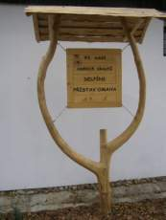 | 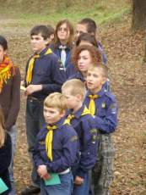 | 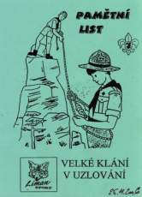
U Delfíní klubovny | Kotva před závodem | Pamětní list

Přes počáteční zmatky – Patrick nedorazila kvůli nemoci, o které nikdo nevěděl, a Kody s Medvědem zase zabloudili ☺ - jsme se všichni Kotváci sešli... A začala družba s ostatními skauty, většinou „suchozemci/blátošlapy“ ☺ a samozřejmě snaha dohnat to, co jsme včas nenatrénovali a co jsme se už stejně neměli šanci doučit ☺. Hádě, která byla ke svému uzlovacímu umění značně skeptická, byla postupem času se svými výkony vcelku spokojená – až na jeden exces se šesti uzly na jednom lanku ☺. Kotváci ale všeobecně podali docela dobré výkony, ať už šlo o vlčata, skauty a skautky nebo rovery. Disciplíny byly: zkracovačka mezi stromy, gordičák, šest základních uzlů na jednom lanku, šest základních uzlů poslepu a šest základních uzlů za zády, tři uzly (loďák, škoťák a ambulák) jednou rukou a k tomu samozřejmě doplňkové uzlování, kam patřil např. turbánek nebo deset oček na jednom lanku.

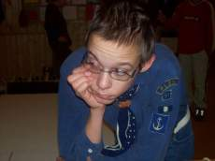 | 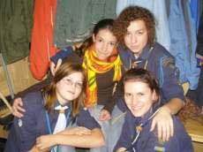
Zadumaný Červ | Hádě, Copánek, Kikina a Raple

Atmosféra na uzlování byla příjemná, uvolněná a hlavně nádherně VYSMÁTÁ ☺. Největší výbuch smíchu ale zaručeně způsobily historky vůdce 70. oddílu Zálesák Milana Kroce o raném dětství Háděte, v jeho podání Barbuchy. Hádě myslela, že ho uškrtí uzlovacím lankem...
Když všichni – víceméně se zdarem – oduzlovali, sečetly se body a přišlo vyhlášení výsledků. U Kotvy zavládlo všeobecné překvapení a radost, když se na 3. místě v kategorii vlčat umístil Mat ☺ Hádě zase projevovala nadšení nad tím, že neskončila poslední, ale 13. Ze čtrnácti ☺.
Kotvácký tým se umístil na 2. místě, což náčelník Kaštan odpoledne pochvalně ocenil ☺

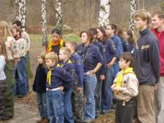 | 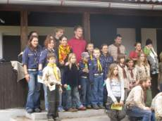
Vyhlašování vítězů | Závěrečná fotka

No, a byl čas se pomalu rozcházet. Světýlko se s námi ještě rozdělila o svoji narozeninovou bonboniéru a už jsme se rozprchli domů. A příští rok se bude víc trénovat a zapřáhnou se malí, jak pravil Kaštan ☺

Zapsala
Hádě ☺

